

ข้อมูล ณ วันที่ 31 มีนาคม 2568

รายงานการปฏิบัติราชการประจำ เดือน ตุลาคม 2567 - มีนาคม 2568
ประจำปีงบประมาณ พ.ศ. 2568
สถานีตำรวจภูธรวารินชำราบ

รายงานการปฏิบัติราชการ งานอำนวยการ ประจำ เดือน ตุลาคม 2567
ประจำปีงบประมาณ พ.ศ. 2567
สถานีตำรวจภูธรวารินชำราบ

งานอำนวยการ

วันที่ 13 ต.ค.67 ภานใต้การอำนวยการของ พ.ต.อ.สุพจน์ จงอุตส่าห์ ผกก.สภ.วารินชำราบ มอบหมายให้ข้าราชการตำรวจ สภ.วารินชำราบ เข้าร่วมพิธีทำบุญตักบาตรถวายพระราชกุศล และพิธีวางพวงมาลา ณ หอประชุมเทศบาลตำบลแสนสุข อ.วารินชำราบ จ.อุบลราชธานี เนื่องในวันนวมินทรมหาราช

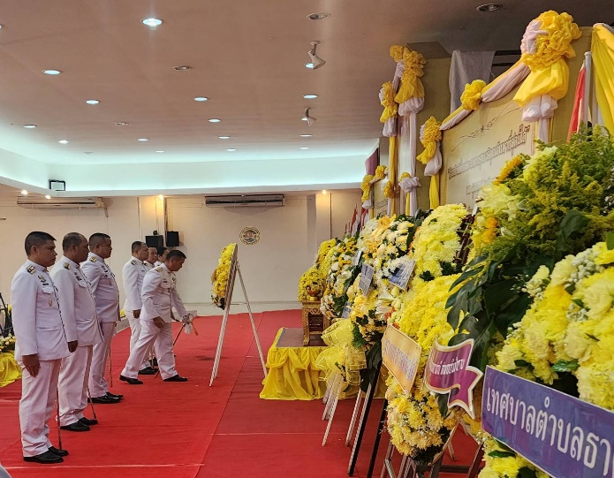
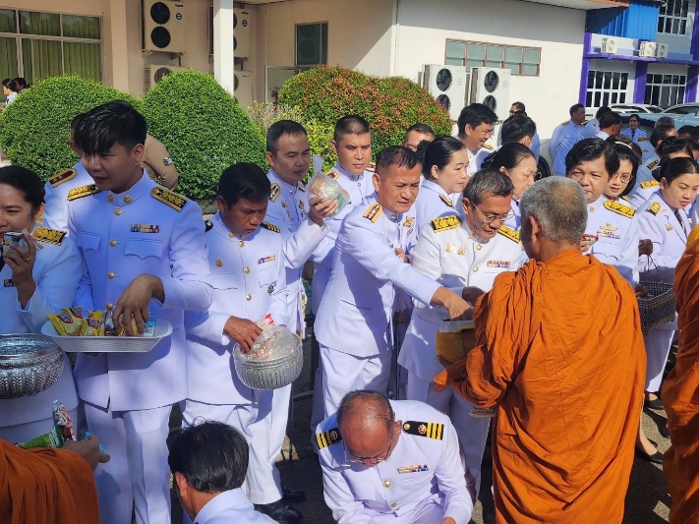

วันที่ 18 ต.ค.67 เวลา 10.00 น. พ.ต.อ.สุพจน์ จงอุตส่าห์ ผกก.สภ.วารินชำราบ ประชุมข้อสั่งการการปฏิบัติให้แก่ข้าราชการตำรวจ งานสอบสวน และงานอำนวยการ สภ.วารินชำราบ และกำชับการปฏิบัติมาตรการควบคุมความและเสริมสร้างความประพฤติและวินัยข้าราชการตำรวจ ตามคำสั่ง ตร. ที่ ๑๒๑๒/๒๕๓๗

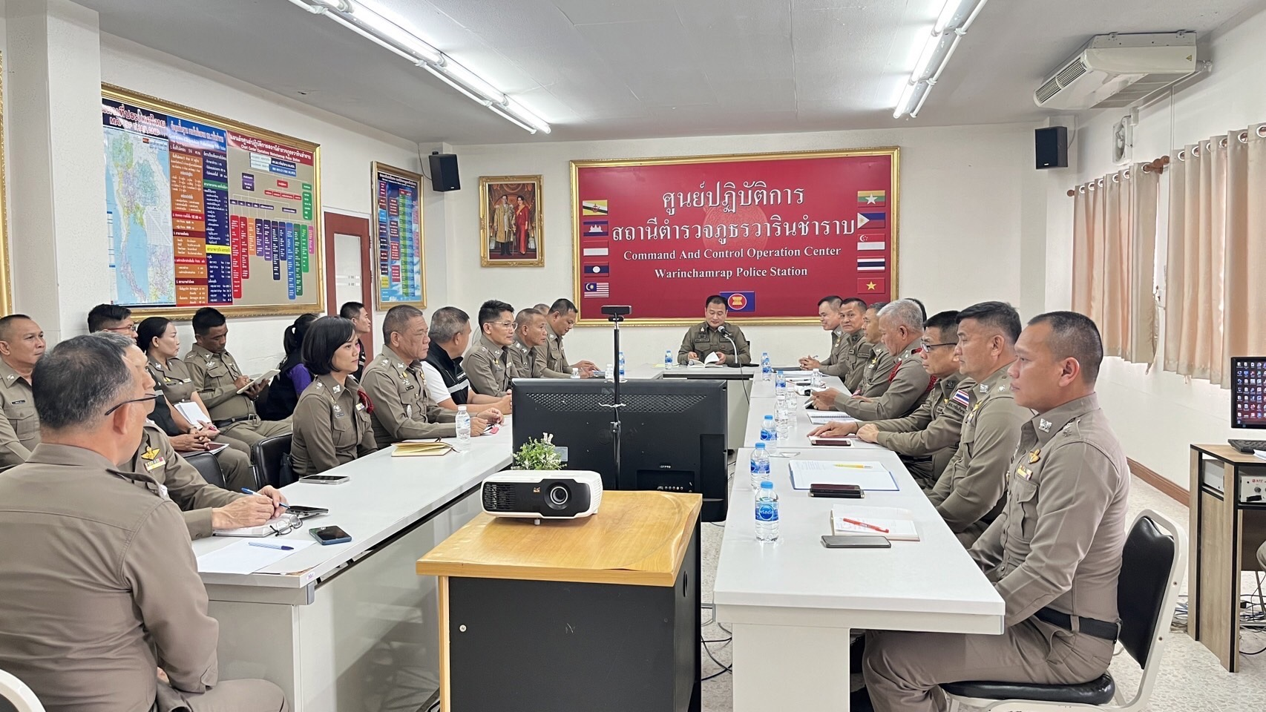

รายงานการปฏิบัติราชการ งานอำนวยการ ประจำ เดือน พฤศจิกายน 2567
ประจำปีงบประมาณ พ.ศ. 2568
สถานีตำรวจภูธรวารินชำราบ

งานอำนวยการ

วันที่ 4 พฤศจิกายน 2567 พ.ต.อ.สุพจน์ จงอุตส่าห์ ผกก.สภ.วารินชำราบ พร้อมข้าราชการตำรวจในสังกัดเข้าร่วมเฝ้าฟังการมอบนโยบาย ผบ.ตร. และกำชับข้าราชการตำรวจในสังกัดให้ปฏิบัติตาม นโยบาย ผบ.ตร. อีกทั้ง กำชับการปฏิบัติมาตรการควบคุมความและเสริมสร้างความประพฤติและวินัยข้าราชการตำรวจ ตามคำสั่ง ตร. ที่ ๑๒๑๒/๒๕๓๗
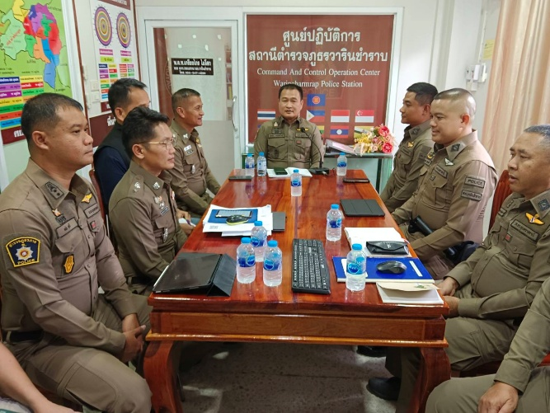
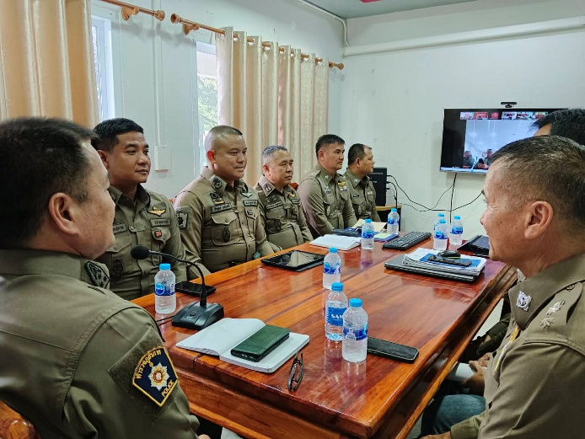

รายงานการปฏิบัติราชการ งานอำนวยการ ประจำ เดือน ธันวาคม 2567
ประจำปีงบประมาณ พ.ศ. 2568
สถานีตำรวจภูธรวารินชำราบ

งานอำนวยการ
วันนี้ 5 ธ.ค. 2567 เวลา 09:30 น.
พ.ต.อ.สุพจน์ จงอุตส่าห์ ผกก.สภ.วารินชำราบ,พ.ต.ท.อัครพงษ์ สอนสุภาพ รอง ผกก.ป.สภ.วารินชำราบ
พร้อม จนท.ตำรวจชุดจิตอาสา สภ.วารินชำราบ ร่วมกิจกรรมจิตอาสาพัฒนา เนื่องในวันคล้ายวันพระราชสมภพพระบาทสมเด็จพระบรมชนกาธิเบศรมหาภูมิพลอดุลยเดชมหาราช บรมนาถบพิตร วันชาติ และวันพ่อแห่งชาติ 5 ธันวาคม 2567 ณ สวนสาธารณะน้ำโจ้ก ต.วารินชำราบ อ.วารินชำราบ จ.อุบลราชธานี
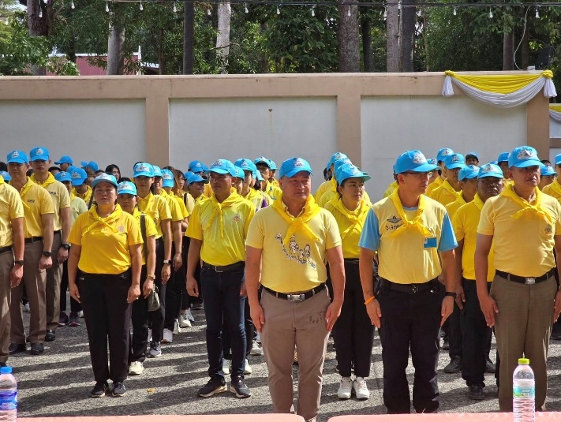
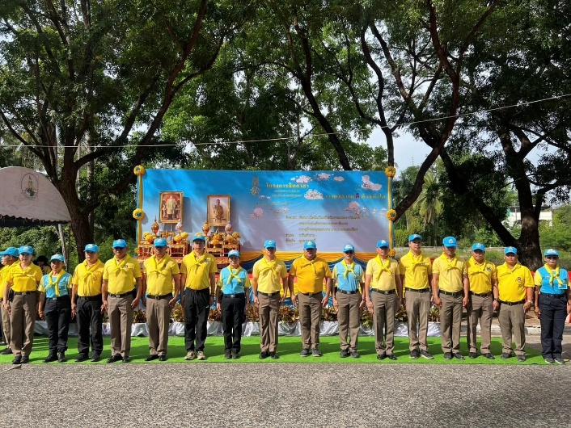

วันที่ 9 ธันวาคม 2567
วันที่ 9 ธันวาคม 2567 เวลา 08.00 น.พ.ต.อ.สุพจน์ จงอุตส่าห์ผกก.สภ.วารินชำราบ เรียกประชุมแถวประจำเดือนข้าราชการตำรวจ สภ.วารินชำราบดังนี้
1.เข้าแถวเคารพธงชาติ
2.สวดมนต์ไหว้พระ
3.กล่าวอุดมคติตำรวจและวิสัยทัศน์ ผบ.ตร.
4. มอบ 15 นโยบายบริหารราชการ ตร.ประจำปี 2568
5.มอบ เอกสารพรบ.คุ้มครองผู้ประสบภัยจากรถ (รถจักรยานยนต์และรถยนต์ติดป้ายทะเบียนตราโล่ห์) สำหรับงาน สายตรวจและจราจร
6.จัดทำร้านสวัสดิการตัดผม สภ.วารินชำราบ
7.ตรวจทรงผม ให้ถูกต้องตามระเบียบ และความพร้อม อาวุธประจำกาย อุปกรณ์ต่างๆ
8.กำชับและชี้แจงภารกิจ ตามข้อสั่งการผู้บังคับบัญชา ตามที่ได้รับมอบหมาย
9.กำชับปฏิบัติตามระเบียบ คำสั่ง นโยบาย ผู้บังคับบัญชาอย่างเคร่งครัด โดยให้ยึดหลักกฎหมาย
10.กำชับให้มีความพร้อมในการปฏิบัติหน้าที่และใช้กิริยาวาจาที่สุภาพ
11.ปฏิบัติหน้าที่ด้วยความซื่อสัตย์ สุจริต ไม่ประมาท
12.กำชับกรณีรับแจ้งเหตุ ให้ใช้ความระมัดระวังในการเข้าระงับเหตุและรายงานผลการปฏิบัติตามลำดับชั้น
13. -กำชับการปฏิบัติมาตรการควบคุมความและเสริมสร้างความประพฤติและวินัยข้าราชการตำรวจ ตามคำสั่ง ตร. ที่ ๑๒๑๒/๒๕๓๗

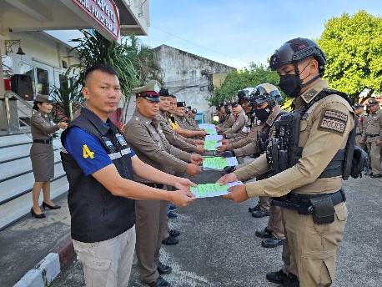
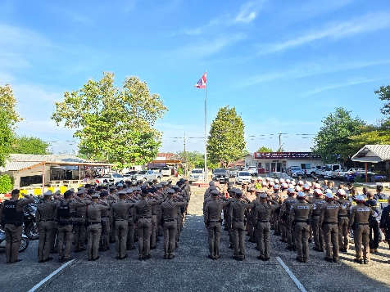

รายงานการปฏิบัติราชการ งานอำนวยการ ประจำ เดือน มกราคม 2568
ประจำปีงบประมาณ พ.ศ. 2568
สถานีตำรวจภูธรวารินชำราบ

งานอำนวยการ

วันที่ 15 ม.ค.68 เวลา 09.00 น. พ.ต.อ.สุพจน์ จงอุตส่าห์ ผกก.สภ.วารินชำราบ พร้อมข้าราชการตำรวจจิตอาสา สภ.วารินชำราบ เข้าร่วมกิจกรรมจิตอาสา ร่วมกับ ศูนย์อำนวยการจิตอาสาพระราชทานอำเภอวารินชำราบ , ศูนย์อำนวยการจิตอาสาพระราชทานจังหวัดอุบลราชธานี จัดกิจกรรมจิตอาสาพัฒนาทำความสะอาด ปรับปรุงภูมิทัศน์ บริเวณมหาวิทยาลัยอุบลราชธานี เนื่องในวันสำคัญของชาติ วันพ่อขุนรามคำแหงมหาราช และ วันสมเด็จพระนเรศวรมหาราช โดยมี ว่าที่ร้อยตรีกรกฎ ประเสริฐวงษ์ รองผู้ว่าราชการจังหวัดอุบลราชธานี รองผู้อำนวยการศูนย์อำนวยการจิตอาสาพระราชทานจังหวัดอุบลราชธานี เป็นประธานในพิธี มีจิตอาสาพระราชทานที่เข้าร่วมกิจกรรม จำนวน 300 คน

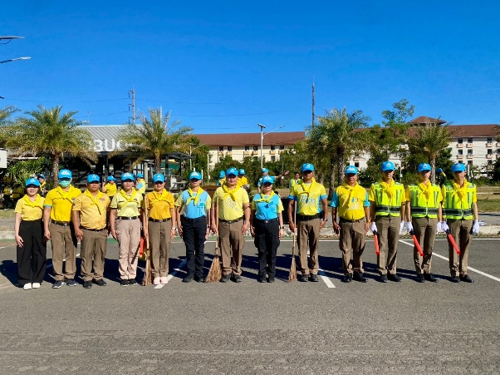
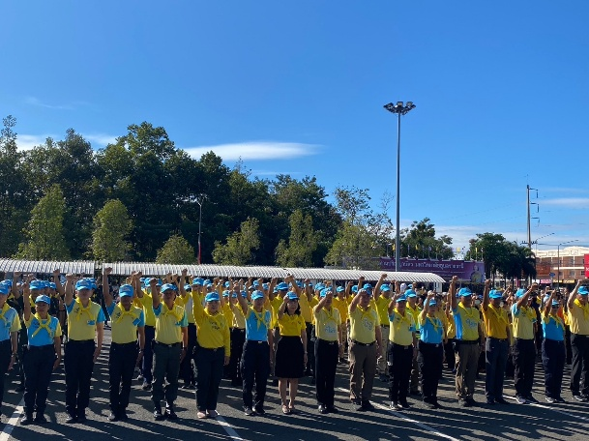

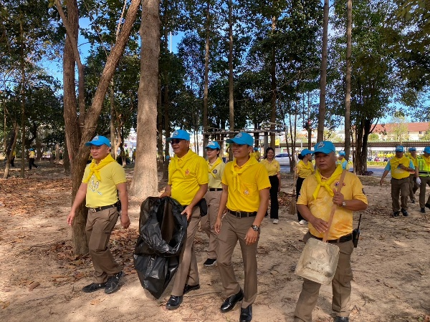
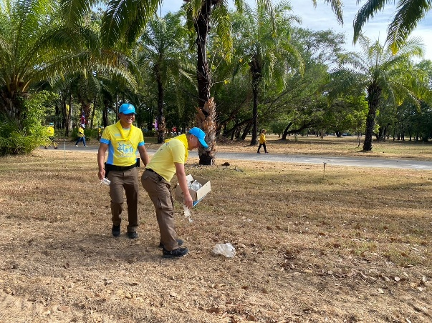

รายงานการปฏิบัติราชการ งานอำนวยการ ประจำ เดือน กุมภาพันธ์ 2568
ประจำปีงบประมาณ พ.ศ. 2568
สถานีตำรวจภูธรวารินชำราบ

งานอำนวยการ

วันที่ 11 ก.พ.68 เวลา 15.00 น. ภายใต้การอำนวยการของ พ.ต.อ.สุพจน์ จงอุตส่าห์ ผกก.สภ.วารินชำราบ มอบหมายสั่งการให้ ข้าราชการตำรวจจิตอาสา สภ.วารินชำราบ ร่วมกันทำกิจกรรมจิตอาสาเฉพาะกิจ ปฏิบัติหน้าที่ อำนวยความสะดวกการจราจร หน้าโรงเรียน บ้านเด็กวารินชำราบ และ โรงเรียนเทศบาลวารินวิชาชาติ ช่วยเหลือประชาชนสัญจรไปมา

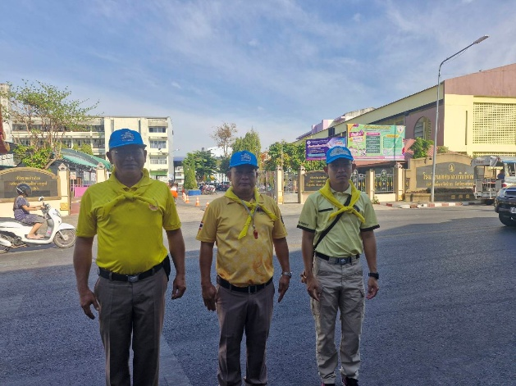
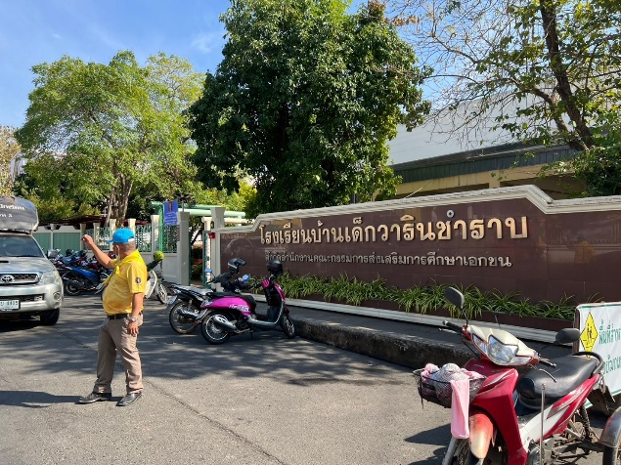

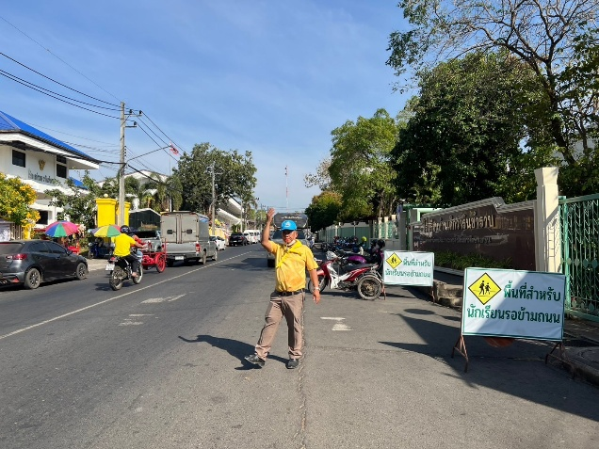
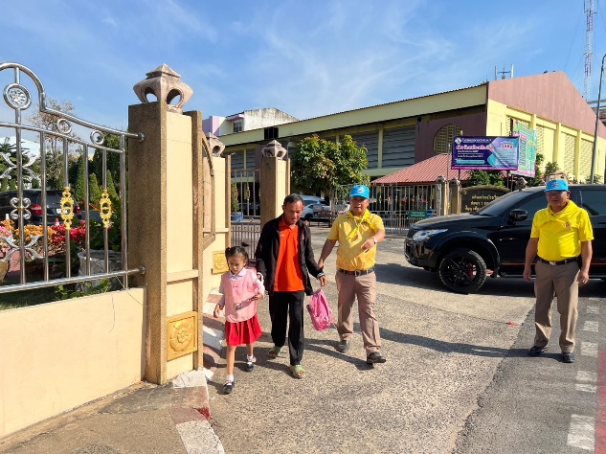

รายงานการปฏิบัติราชการ งานอำนวยการ ประจำ เดือน มีนาคม 2568
ประจำปีงบประมาณ พ.ศ. 2568
สถานีตำรวจภูธรวารินชำราบ

งานอำนวยการ

วันที่ 7 มี.ค.2568 เวลา 08.29 น. พ.ต.อ.สุพจน์ จงอุตส่าห์ ผกก.สภ.วารินชำราบ เรียกประชุมแถวประจำเดือน กำชับข้อสั่งการแก่ ข้าราชการตำรวจ สภ.วารินชำราบ ดังนี้
- กล่าวอุดมคติตำรวจ วินัยตำรวจและวิสัยทัศน์ ผบ.ตร.
- กล่าวต้อนรับข้าราชการตำรวจที่ได้รับการแต่งตั้งให้มาดำรงตำแหน่งในสังกัด สภ.วารินชำราบ
- แสดงความยินดีกับข้าราชการตำรวจที่ได้รับการ เลื่อนตำแหน่งใหม่
- ชี้แจงข้อราชการ และมอบนโยบายการปฏิบัติงาน
- กำชับและชี้แจงภารกิจ ตามข้อสั่งการผู้บังคับบัญชา ตามที่ได้รับมอบหมาย
- กำชับปฏิบัติตามระเบียบ คำสั่ง นโยบาย ผู้บังคับบัญชาอย่างเคร่งครัด โดยให้ยึดหลักกฎหมาย
- กำชับให้มีความพร้อมในการปฏิบัติหน้าที่และใช้กิริยาวาจาที่สุภาพ
- ปฏิบัติหน้าที่ด้วยความซื่อสัตย์ สุจริต ไม่ประมาท
- กำชับกรณีรับแจ้งเหตุ ให้ใช้ความ ระมัดระวังในการเข้าระงับเหตุและรายงานผลการปฏิบัติตามลำดับชั้น
-กำชับการปฏิบัติมาตรการควบคุมความและเสริมสร้างความประพฤติและวินัยข้าราชการตำรวจ ตามคำสั่ง ตร. ที่ ๑๒๑๒/๒๕๓๗
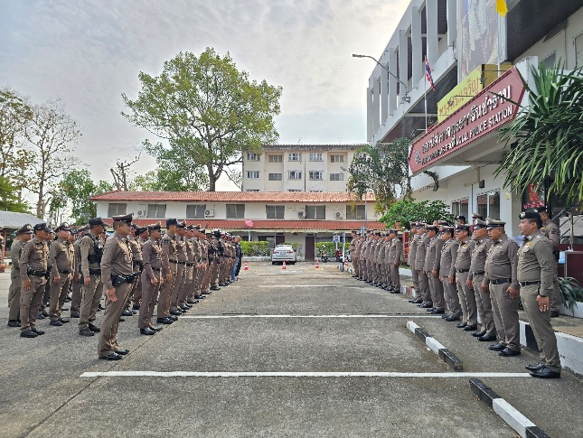
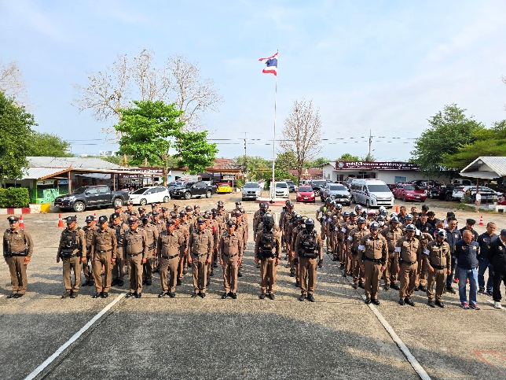

วันที่ 26 มีนาคม 2568

วันที่ 26 มีนาคม 2568 ตั้งแต่เวลา 09:00 น. ณ สถานีบ่อบำบัดน้ำเสีย เทศบาลเมืองวารินชำราบ ตำบลวารินชำราบ อำเภอวารินชำราบ จังหวัดอุบลราชธานี พ.ต.อ.สุพจน์ จงอุตส่าห์ ผกก.สภ.วารินชำราบ พร้อมข้าราชการตำรวจจิตอาสา สภ.วารินชำราบ เข้าร่วมกิจกรรมจิตอาสา เข้าร่วมกิจกรรมจิตอาสาพัฒนา เนื่องในวันสำคัญของชาติ ประจำเดือนมีนาคม 2568 วันที่ระลึกพระบาทสมเด็จพระนั่งเกล้าเจ้าอยู่หัว ปรับปรุงภูมิทัศน์ ลอกผักตบชวา ทำความสะอาด บริเวณ บ่อบำบัดเทศบาลเมืองวารินชำราบ โดยมี ว่าที่พันตรี อดิศักดิ์ น้อยสุวรรณ ผู้ว่าราชการจังหวัดอุบลราชธานี/ผู้อำนวยการศูนย์อำนวยการจิตอาสาพระราชทานจังหวัดอุบลราชธานี เป็นประธานในพิธี

